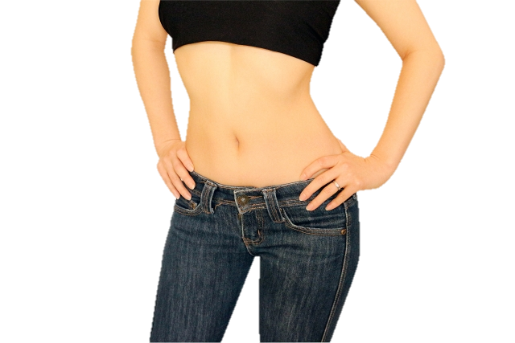

**水循環式で安全**

**NO.1！**

**HIFU(ハイフ)**

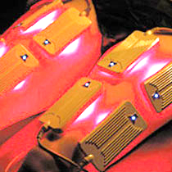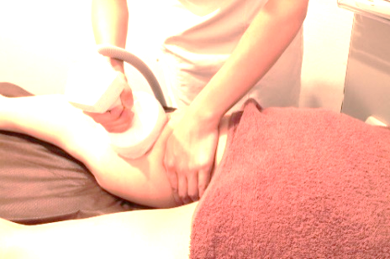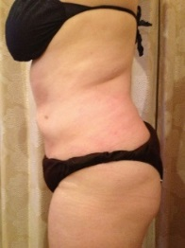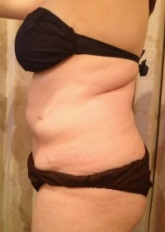

二の腕・お腹・もも・

ふくらはぎ・お尻・二重あご

最先端の

医療機器

リバウンド

しない！

効果が

分かる！

after

**１回**で感動を**実感**

部分痩せ可能！

**痩身機器のキングといわれる効果**

**今まで何してもダメだった方必見！**

before

脂肪破壊マシーンHIFU　×　光痩身ダイエット

初回お試し価格￥9800（税込）